المملكة العربية السعودية  وزارة التعليم  إدارة التعليم بمنطقة  مكتب التعليم  متوسطة |  |  |  | التاريخ : 29 / ١١ / ١٤٤4هـ  الصف : ثالث متوسط  المادة : رياضيات  الزمن : ساعتان  اختبار نهائي الفصل الدراسي الثالث ( الدور الأول )
المصحح |  | التوقيع |  | الدرجة رقما |  | الدرجة  كتابة
المراجع |  | التوقيع |  |  | 40

اسم الطالب : رقم الجلوس :

السؤال الأول / اختر الإجابة الصحيحة لكل فقرة : |  | 30 درجة

1) قيمة جـ التي تجعل ثلاثية الحدود س^{٢} + ٨ س + جـ مربعا كاملا
أ | 16 | ب | 9 | ج | ٢٥ | د | ٤٩
2) تبسيط العبارة ٥ $\sqrt{٦}$+ ٢ $\sqrt{٦}$=
أ | 7 $\sqrt{٦}$ | ب | ٣ $\sqrt{٦}$ | ج | 8 $\sqrt{٦}$ | د | 5 $\sqrt{٦}$
3) تبسيط العبارة $\sqrt{٤٢}$
أ | ٢ $\sqrt{٦}$ | ب | ٣ $\sqrt{٦}$ | ج | ٥ $\sqrt{٦}$ | د | ٤ $\sqrt{٦}$
4) تبسيط العبارة 2 $\sqrt{2}$× 4 $\sqrt{3}$=
أ | 8 $\sqrt{٦}$ | ب | 6 $\sqrt{٦}$ | ج | 12 $\sqrt{٦}$ | د | 4 $\sqrt{٦}$
5) حل المعادلة $\sqrt{جـ - ٣}$- ٢ = ٤ هو
أ | جـ = ٣٩ | ب | جـ = ٢٨ | ج | جـ = ١٩ | د | جـ = ١٢
6) إحداثيي نقطة المنتصف للقطعة المستقيمة الواصلة بين النقطتين(12 ، 3)، (-8 ، 3)
أ | (2 ، 1 ) | ب | ( 2 ، 3 ) | ج | (5 ، 3 ) | د | ( 4 ، 1 )
7) طول الضلع المجهول جَـ في المثلث قائم الزاوية
أ | 9 | ب | 10 | ج | 11 | د | 12
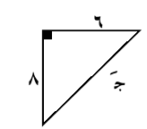
8) عدد طرق جلوس ناصر وخمسة من أصدقائه على 6 مقاعد في صف واحد؟
أ | 360 | ب | 720 | ج | 120 | د | 30
9) رسم فنان 5 لوحات فنية فبكم طريقة يمكنه اختيار 3 لوحات منها لعرضها في معرض فني =
أ | 30 | ب | 60 | ج | 40 | د | 10
10) عند رمي مكعب أرقام فإن ح ( أقل من 3 ) =
أ | $\frac{1}{6}$ | ب | $\frac{1}{3}$ | ج | $\frac{2}{3}$ | د | $\frac{1}{2}$
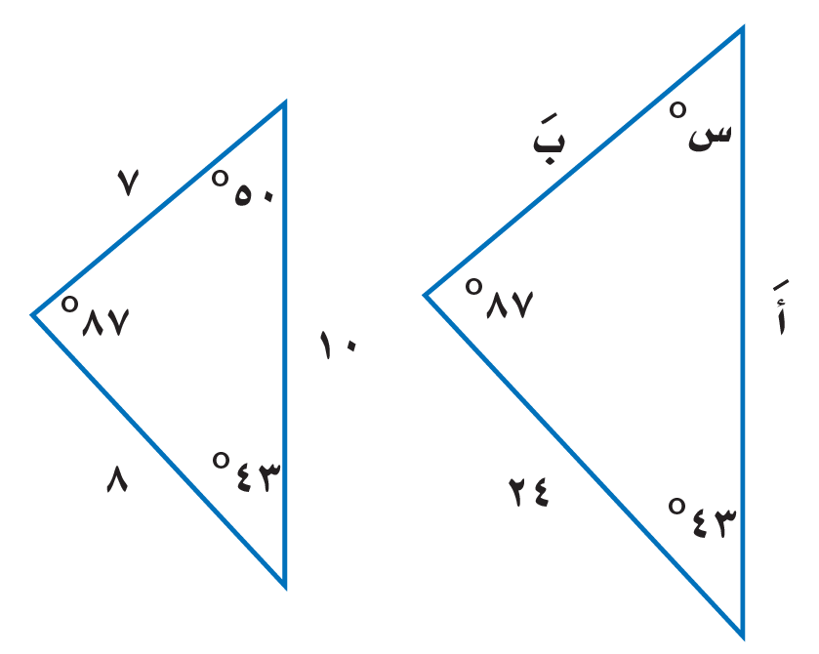
11) في المثلثين المتشابهين فأن الزاوية س =
أ | ٨٧ ˚ | ب | 43 ˚ | ج | 50 ˚ | د | 21 ˚
12) سئل كل عاشر طالب يدخل المدرسة عن المادة الدراسية المفضلة لديه هذ العينة
أ | الملاحظة | ب | التجربة | ج | غير متحيزة | د | الطبقية
13) يفحص المدير في أحد المطاعم جودة الفطائر كل 20 دقيقة بدءا بوقت يحدد عشوائيا هذه العينة
أ | متحيزة | ب | غير متحيزة | ج | منتظمة | د | الدراسة المسحية
14) من الشكل المقابل إذا كان المثلثين متشابهين فإن طول الضلع المجهول سَ
أ | 11 | ب | 12 | ج | ١0 | د | ١5
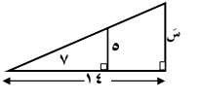
15) حل المعادلة س² + 3س - 10 = 0
أ | س = -5 أو -2 | ب | س = 5 أو 2 | ج | س = -5 أو 2 | د | س = 5 أو -2

16) الزاوية المثلثية جتا ب =
أ | $\frac{5}{21}$ | ب | $\frac{31}{5}$ | ج | $\frac{5}{31}$ | د | 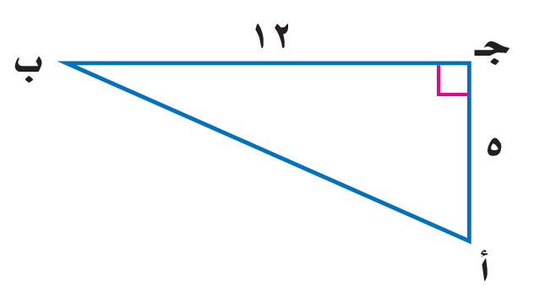  $\frac{21}{31}$
17) ⁷ل₂ =
أ | 21 | ب | 14 | ج | 35 | د | 42
18) اذا كان الانحراف المعياري يساوي 5 فأن التباين =
أ | 10 | ب | 16 | ج | 1 | د | 25
19) تقدم سعيد لاختبار في التاريخ طلب فيه الإجابة عن 10 أسئلة من بين 12 سؤالا بكم طريقة يمكن أن يختار الأسئلة ؟
أ | 70 | ب | 50 | ج | 60 | د | 66
20) يحتوي كيس على 6 كرات سوداء و 9 زرقاء و 4 صفراء و كرتين خضراوين , فإذا سحبت منه كرة عشوائياً ثم أعيدت وسحبت كرة ثانية فأوجد ح (زرقاء و خضراء) =
أ | $\frac{42}{144}$ | ب | $\frac{21}{144}$ | ج | $\frac{63}{144}$ | د | $\frac{81}{144}$

السؤال الثاني : ضع علامة ( ) أمام العبارة الصحيحة وعلامة ( × ) أمام العبارة الخاطئة : |  | 5 درجات

التمثيل البياني للدالة ص = س^{٢}+ ٣س - ١ قطع مكافئ إلى أسفل
إذا كانت قيمة المميز ( ب^{٢} – 4أجـ ) سالب فإن عدد المقاطع السينية هو صفر
$\sqrt{82 س8 ص7}$ = ۲ س⁴ ص³ $\sqrt{7ص}$
اختيار 5 كتب لقراءتها من بين 8 كتب على رف توافيق
سئل كل خامس شخص يدخل مكتبة عن هوايته المفضلة تُعتبر هذه العينة غير متحيزة.

السؤال الثالث : من خلال التمثيل البياني المجاور أوجد ما يلي : |  | 5 درجات

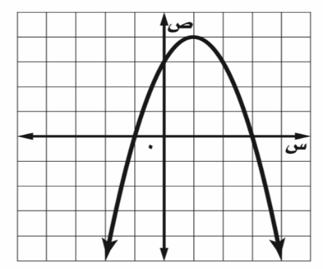
١- الرأس ( ، )

٢- معادلة محور التماثل س =

٣- المقطع الصادي =

٤- حلول المعادلة س = أو س =

انتهت الأسئلة

